 | Министерство науки и высшего образования Российской Федерации  Федеральное государственное бюджетное образовательное учреждение  высшего образования  «Московский государственный технический университет имени Н.Э. Баумана (национальный исследовательский университет)»  (МГТУ им. Н.Э. Баумана)
Факультет «Информатика и системы управления»
Кафедра ИУ5 «Системы обработки информации и управления

Отчет по лабораторной работе №: 5
«Проектирование и анализ локальных вычислительных
сетей в пакете Cisco Packet Tracer. Адресация. Статическая и
динамическая маршрутизация»

Вариант 23

Выполнил:
Студент группы ИУ5Ц-71Б
Рябкин А.В.

Проверил:
ст.п. Антонов А.И.

Цель работы:
Закрепление теоретических знаний в области конструирования и исследования характеристик локальных вычислительных сетей. Изучение программы Cisco Packet Tracer 5.3, приобретение практических навыков проектирования и моделирования работы сети, а также оценки принятых проектных решений.

Задание:
Вариант | A | B | C | D | E
23 | 8 | 3 | 6 | 9 | 4
Построить сеть из трех сегментов, каждый из которых состоит из С(6), D(9) и E(4) рабочих станций соответственно. Каждый сегмент построен на базе коммутатора, и каждый коммутатор подключен к отдельному маршрутизатору.
Шлюзом для каждого сегмента служит соответствующий маршрутизатор. Маршрутизаторы соединены между собой с помощью интерфейса DTE. Необходимо задать IP адреса сетевым интерфейсам маршрутизаторов и локальных компьютеров. IP адреса должны быть заданы в диапазоне 192.G.N.х, где G – номер группы (для ИУ 151-155, для РТ 156), N(23), – номер варианта по списку плюс 0(23), 100(123) и 200(223) для 3 сетей соответственно. Задать параметр Clock Rate на маршрутизаторах. Установить на маршрутизаторах пароли для доступа к привилегированному режиму. Настроить статическую маршрутизацию и добиться возможности пересылки данных по протоколу ICMP между всеми объектами сети.

Выполнение лабораторной работы:
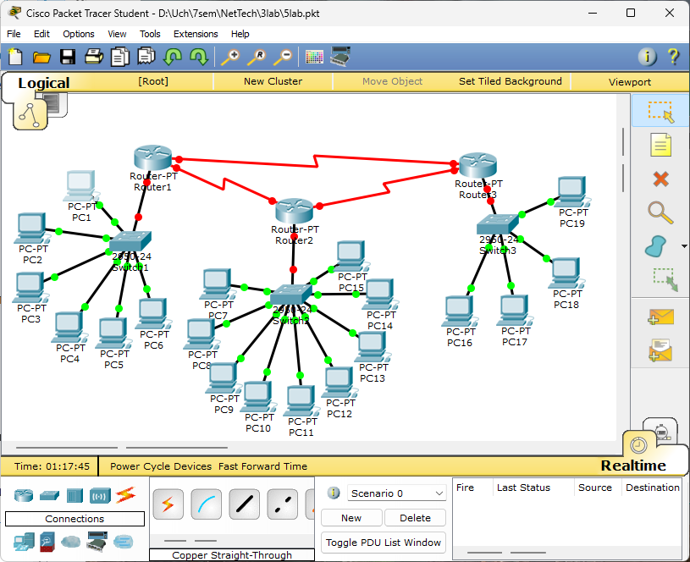
Создал основную схему. Раздал всем ПК и роутерам их адреса в каждой внутренней сети.
Теперь настрою соединения между роутерами следующим образом:
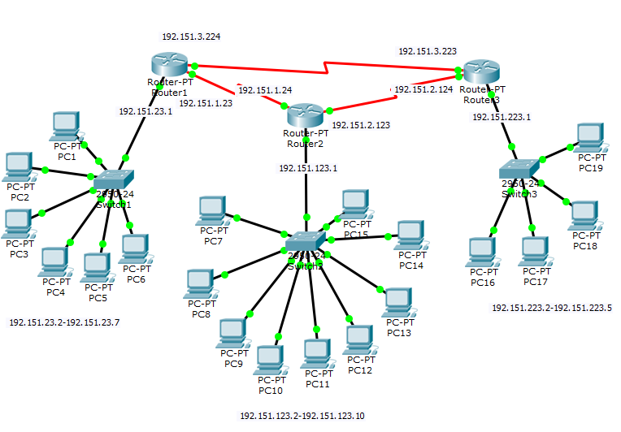
И настрою статический роутинг: от каждого роутера к следующему и предыдущему в кольце.
А так же поставлю пароли на роутеры: r1, r2, r3 соответственно.
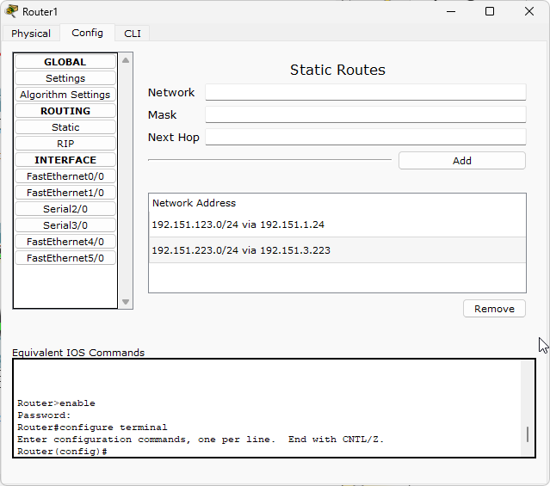
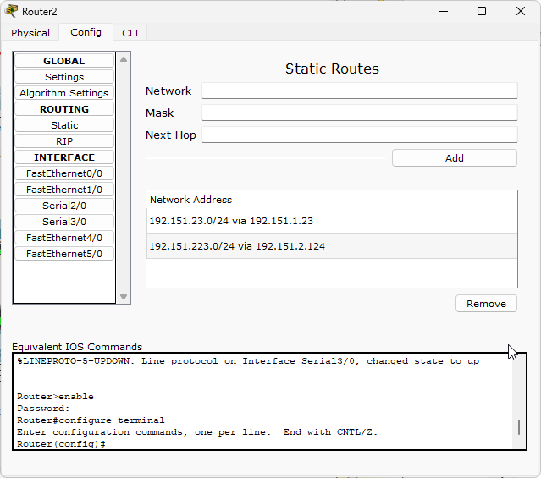
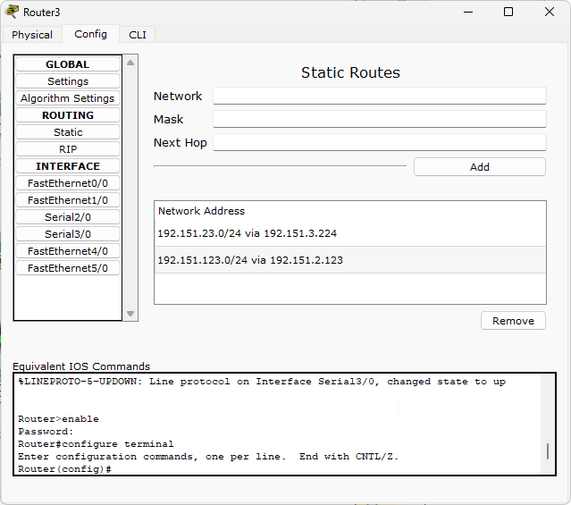

Проверим связь:
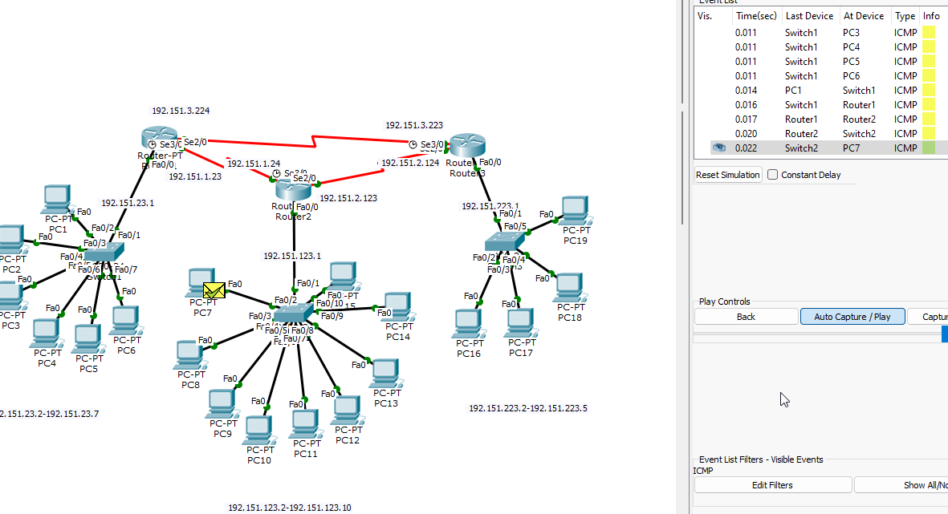
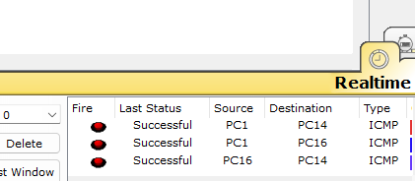
Вывод:
В данной лабораторной работе я научился настраивать соединения в сетях с несколькими роутерами при помощи «статического роутинга».

